Mokymai teismų mentoriams 2025 m. gegužės 8 d.

„Asmenų aptarnavimo kokybės gerinimas/konfliktų valdymas/asmenų su negalia aptarnavimas teismuose“

9.00 - 9.30 val. – Dalyvių registracija. Pasitikimo kava/arbata.  9.30-11.00 – Mokymai.  11.00-11.15 – Kavos/arbatos pertrauka.  11.15-12.45 – Mokymų tęsinys.  12.45-13.45 – Pietų pertrauka.  13.45-15.15 – Mokymų tęsinys. | 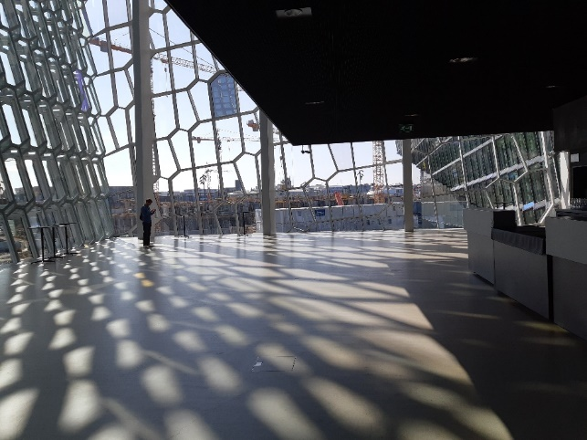

Mokymų tikslas: suteikti dalyviams praktinių įgūdžių ir žinių, reikalingų teikti aukštos kokybės, į asmenį orientuotą aptarnavimą. Mokymai padės darbuotojams efektyviai valdyti konfliktus aptarnaujant asmenis teismuose.
Lektorė: Aistė Mažeikienė - organizacijų psichologė. Turi 27 metų aktyvaus praktinių įgūdžių mokymo patirtį: veda mokymus ir konsultacijas personalo valdymo, klientų aptarnavimo, imuniteto manipuliacijoms, įtaigaus bendravimo, retorikos srityse. Šalia praktinės mokymų ir konsultacinės veiklos, 14 metų dėstė 3 universitetuose „Teisės psichologiją“, „Verslo psichologiją“, „Bendravimo psichologiją“, „Juridinę retoriką“.
Pagrindiniai tęstinių mokymų klientai: „Bendrasis pagalbos centras“, Lietuvos Policija, priežiūros institucijos (inspekcijos), Generolo Jono Žemaičio Lietuvos karo akademija, „Balcia Lietuva“, „Aveplast“, „Palink“, „Telia“, „Bitė Lietuva“, AB „Žemaitijos pienas“.

Temos
- Asmenų aptarnavimo kokybės gerinimas: ką galime padaryti geriau veiksmingiau ir su mažiau įtampos bendravime su įvairiais asmenimis?
  - Argumentavimo ir pokalbio valdymo „įrankiai“ ir rekomendacijos: geros praktikos pavyzdžiai.
  - „Raminančios“ frazės.
  - Nerekomenduojamos, konfliktą stiprinančios frazės.
  - Kūno kalbos technikos, kurios padeda valdyti pokalbį.
  - Skaitmeninio bendravimo meistriškumas: asmenų aptarnavimo skirtingais kanalais ypatumai: chat, elektroniniais laiškais, telefonu, tiesiogiai, nuotolinių skambučių metu.
- Konfliktų valdymas: priežastys, jų kontrolė ir veiksmingi sprendimai:
  - „Sudėtingi“ asmenys, jų poreikiai ir bendravimo su jais taktikos.
  - Emocinė ir elgesio kontrolė: kaip atpažinti ir reaguoti į įvairius temperamentus bei emocijas, įskaitant psichologinio smurto ir pasyvios agresijos valdymą?
  - Praktinės situacijos ir jų sprendimas, remiantis namų darbais.
- Asmenų su negalia aptarnavimas teismuose. Santykių su klientais kūrimas:
  - Teigiamai nuteikiančių frazių vartojimas ir būdai, kaip valdyti pokalbį?
  - Klausymo, tinkamo klausimų uždavimo ir pokalbio valdymo technikos.
  - Problemų sprendimas ir sprendimų priėmimas: skambučių ir bendravimo struktūra, siekiant efektyviai pateikti teismo sprendimus.
- Mokymų apibendrinimas: ką taikysime individualiai ir su komanda?

